Đại học Quốc gia Hà Nội

Trường Đại học Công nghệ

---------------------



**BÁO CÁO BÀI TẬP LỚN**

Môn: Cơ sở dữ liệu

ĐỀ TÀI: Xây dựng website khảo sát nhanh – Funny Survey

|  |  |
| --- | --- |
| INT2207 1 | Cơ sở dữ liệu |
| Người thực hiện | 1. Nguyễn Ngọc Long - 18020822 2. Phạm Ngọc Linh - 18020768 3. Đỗ Minh Bằng – 18020197 |
| Người hướng dẫn | TS.Lê Hồng Hải |

MỤC LỤC

**1.** **Giới thiệu chung** 3

**1.1.** **Đặt vấn đề** 3

**1.2.** **Giải pháp, giới thiệu hệ thống** 3

**2.** **Phân tích thiết kế hệ thống** 3

**2.1.** **Mô hình Use case** 3

**2.2. Thiết kế cơ sở dữ liệu** 4

**2.3.** **Mô hình cơ sở dữ liệu** 5

**3.** **Một số câu lệnh SQL trong ứng dụng** 6

**Tài khoản cung cấp**

Email: linh@gmail.com

Pass: 123456

**Link website:** <https://online-surveys.herokuapp.com/>

1. **Giới thiệu chung**
   1. **Đặt vấn đề**

* Ngày nay, xã hội ngày càng phát triển, con người ngày càng bận rộn, nhu cầu thông tin của con người ngày càng tăng nhằm mục đích phát triển đời sống, cải thiện công việc. Vấn đề đặt ra là làm thế nào mà con người có thể thu thập được thông tin một cách dễ dàng nhất để đưa ra đánh giá khách quan.
* Ví dụ: khảo sát về độ tuổi kết hôn, khảo sát về vấn đề dịch bệnh, khảo sát về vấn đề sử dụng thiết bị thông minh, …
* Vì vậy, cần xây dựng một hệ thống khảo sát ý kiến trực tuyến.
  1. **Giải pháp, giới thiệu hệ thống**
* Tên đề tài: Hệ thống quản lý khảo sát Funny Survey.
* Yêu cầu hệ thống:

+ Xây dựng hệ thống khảo sát ý kiến hỗ trợ việc khảo sát được thực hiện trên Internet.

+ Tạo và quản lý các bài khảo sát giúp người dùng dễ dàng thu nhập thông tin mong muốn.

* Các đối tượng tham gia hệ thống:

+ Người quản trị viên (Admin): có tài khoản trong hệ thống, quản lý toàn bộ bài khảo sát có trong hệ thống.

+ Người dùng: có tài khoản trong hệ thống, xem, bình chọn khảo sát, quản  
lý bài khảo sát cho mình tạo.

+ Khách: không có tài khoản trong hệ thống, chỉ xem kết quả khảo sát.

1. **Phân tích thiết kế hệ thống**
   1. **Mô hình Use case**

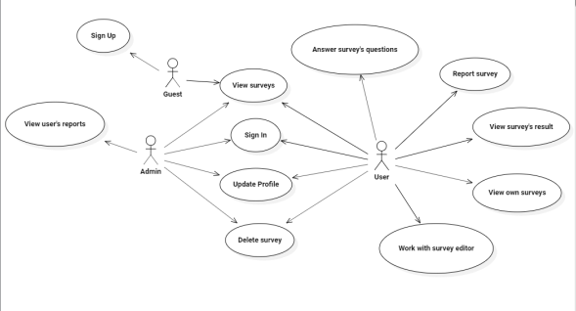

* 1. **Thiết kế cơ sở dữ liệu**
     1. **Danh sách các bảng**

|  |  |  |
| --- | --- | --- |
| STT | Tên bảng | Mô tả |
| 1 | users | Bảng lưu trữ thông tin người dùng |
| 2 | surveys | Bảng lưu trữ thông tin về bài khảo sát |
| 3 | questions | Bảng lưu trữ thông tin câu hỏi cho từng bài khảo sát |
| 4 | answers | Bảng lưu trữ thông tin về câu trả lời của từng câu hỏi |
| 5 | reports | Bảng lưu trữ thông tin về báo cáo bài khảo sát |

* + 1. **Bảng users**

|  |  |  |  |
| --- | --- | --- | --- |
| Tên trường | Kiểu dữ liệu | Khóa | Mô tả |
| id | int | Primary key | Mã người dùng, mã tự động tăng |
| name | varchar(50) |  | Tên đăng nhập |
| email | varchar(100) |  | Email người dùng |
| password | varchar(50) |  | Mật khẩu |
| authorization | tinyint |  | Quyền được sử dụng (1) |
| dateModified | datetime |  | Thời điểm khởi tạo |

* + 1. **Bảng surveys**

|  |  |  |  |
| --- | --- | --- | --- |
| Tên trường | Kiểu dữ liệu | Khóa | Mô tả |
| id | int | Primary key | Mã bài khảo sát, mã tự động tăng |
| title | varchar(191) |  | Tiêu đề bài khảo sát |
| hashTag | varchar(191) |  | Thẻ của bài khảo sát |
| description | text |  | Mô tả bài khảo sát |
| ownerId | int | Foreign key | Mã người tạo khảo sát |
| dateModified | datetime |  | Thời gian tạo bài khảo sát |

* + 1. **Bảng questions**

|  |  |  |  |
| --- | --- | --- | --- |
| Tên trường | Kiểu dữ liệu | Khóa | Mô tả |
| id | int | Primary key | Mã câu hỏi, mã tự động tăng |
| surveyId | int | Foreign key | Mã bài khảo sát |
| content | longtext |  | Loại câu hỏi, nội dung câu hỏi |
| dateModified | datetime |  | Thời gian tạo câu hỏi |

* + 1. **Bảng answers**

|  |  |  |  |
| --- | --- | --- | --- |
| Tên trường | Kiểu dữ liệu | Khóa | Mô tả |
| id | int | Primary key | Mã câu trả lời, mã tự động tăng |
| content | text |  | Nội dung câu trả lời |
| ownerId | int |  | Mã người tạo khảo sát |
| questionId | int | Foreign key | Mã câu hỏi |
| dateModified | datetime |  | Thời điểm trả lời |

* + 1. **Bảng reports**

|  |  |  |  |
| --- | --- | --- | --- |
| Tên trường | Kiểu dữ liệu | Khóa | Mô tả |
| id | int | Primary key | Mã báo cáo, mã tự động tăng |
| content | text |  | Nội dung báo cáo |
| ownerId | int | Foreign key | Mã người tạo bài khảo sát |
| surveyId | int | Foreign key | Mã bài báo cáo |
| dateModified | datetime |  | Thời điểm báo cáo |

* 1. **Mô hình cơ sở dữ liệu**

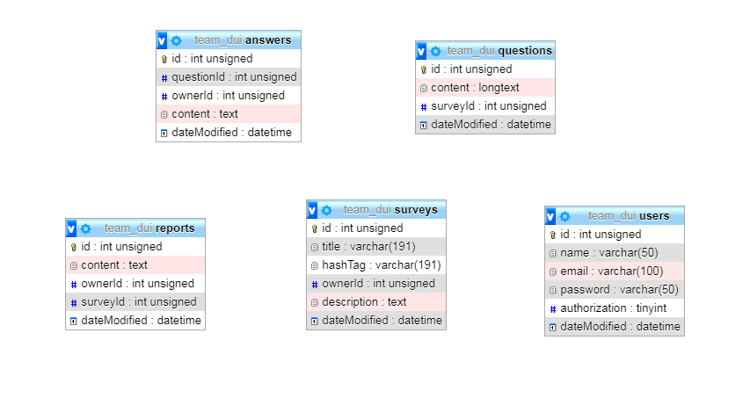

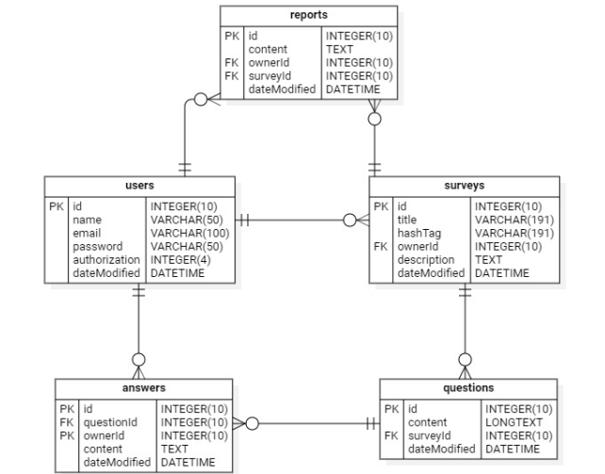

1. **Một số câu lệnh SQL trong ứng dụng**
2. Đăng nhập

Kiểm tra khi tài khoản và mật khẩu có trong cơ sở dữ liệu chưa:  
SELECT email,password FROM ‘users’  
WHERE email = {request.email} AND password = {request.password}

1. Đăng ký

Kiểm tra email đăng ký đã có trong cơ sở dữ liệu chưa:

SELECT email FROM ‘users; WHERE email = {request.email};

1. Thêm thông tin vào cơ sở dữ liệu:

INSERT INTO users (name,email,password,dateModified)  
VALUE ({resquest.name},{ resquest.email}, {resquest.password},NOW())

1. Hiển thị bài khảo sát:

SELECT * FROM ‘ surveys’ WHERE 1

1. Lấy dữ liệu từ cơ sở dữ liệu

let surveys = await Survey.selectWhere(‘1 ORDER BY dateModified DESC’);

1. Xóa câu trả lời

await Answer.deleteWhere(`questionId IN (SELECT id FROM questions WHERE surveyId = '${surveyId}') `);

1. Xem số vote của bài khảo sát:

SELECT MAX(c) AS voteNumber

FROM

(SELECT COUNT(*) AS c

FROM answers

WHERE questionId IN (SELECT id FROM questions WHERE questions.surveyId =’${this.id}’)

GROUP BY questionId) AS a